# BORRADOR

**ACTA DE LA SESIÓN ORDINARIA CELEBRADA POR LA JUNTA DE GOBIERNO LOCAL EL DÍA 20 DE MAYO DE 2024**

**N.O.: 01/2024**

Junta de Gobierno Local celebrada en Tías (Lanzarote), en el Salón de Plenos de la Casa Consistorial, el día veinte de mayo de dos mil veinticuatro.

Sesión de carácter ordinaria celebrada en primera convocatoria. Hora de comienzo: Las ocho horas y treinta y cinco minutos.

Preside la sesión don Marcial Nicolás Saavedra Sanginés, Teniente Alcalde del Ayuntamiento de Tías.

**MIEMBROS DE LA CORPORACIÓN PRESENTES:**

**Grupo Partido Socialista Obrero Español (PSOE):** Dª. María José González Díaz, D. Carmelo Tomás Silvera Cabrera y Dª. Carmen Gloria Rodríguez Rodríguez.

**Grupo Mixto (GM):** D. Marcial Nicolás Saavedra Sanginés (PODEMOS-EQUO).

**MIEMBROS DE LA CORPORACIÓN AUSENTES**:

**Grupo Partido Socialista Obrero Español (PSOE):** D. José Juan Cruz Saavedra y D. Ulpiano Manuel Calero Cabrera, excusan su ausencia.

**SECRETARIO**: D. Fernando Pérez-Utrilla Pérez.

Abierta la sesión se proceden a tratar los siguientes asuntos:

**PARTE DECISORIA:**

**PUNTO 1º.- Aprobación de las actas de las sesiones anteriores: Acta Junta de Gobierno Local de fecha 28-06-2023, número de orden 03/2023 (sesión constitutiva). Acta Junta de Gobierno Local de fecha 22-11-2023, número de orden 04/2023 (sesión extraordinaria y urgente). Acta Junta de Gobierno Local de fecha 13-12-2023, número de orden 05/2023 (sesión extraordinaria y urgente).**

Por la Presidencia se plantea si hay observaciones.

No se efectúan observaciones. Las actas quedan aprobadas.

# PUNTO 2º.- Número de expediente: 2024/00004634B. Asunto de Junta ORGANIZACIÓN DE UNIDADES ADMINISTRATIVAS DEL AYUNTAMIENTO DE TÍAS.

Siendo la Propuesta la siguiente:

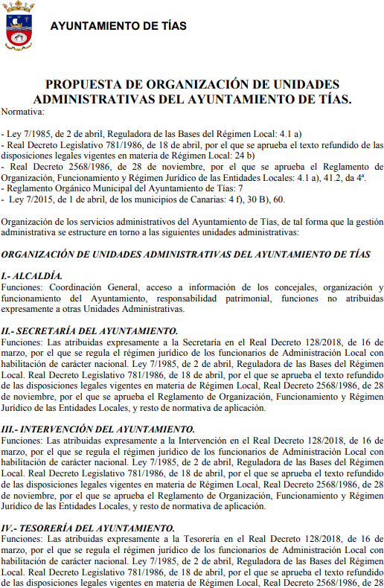

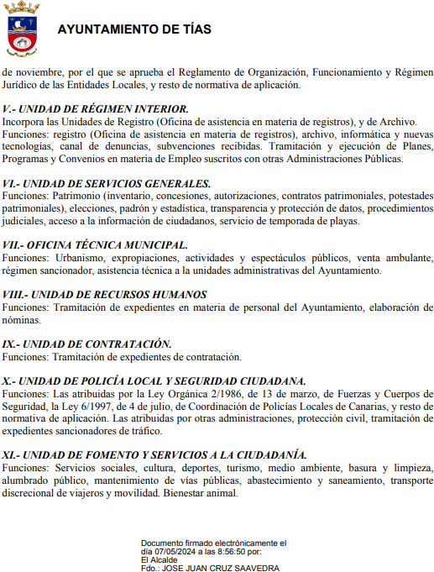

Sometido el asunto a votación, la Junta de Gobierno Local, asesora favorablemente la propuesta por mayoría simple de los miembros presentes, siendo el resultado de la votación; cuatro (4) votos a favor (PSOE y Grupo Mixto PODEMOS-EQUO).

# PUNTO 3º.- Número de expediente: 2024/00004150X. Convenio Consejería Derechos Sociales y Ayuntamiento de Tías para

**el uso aplicativo SIUSS**

Por el Sr. Secretario se procede a dar lectura al dictamen/informe/consulta de la Comisión Informativa de Régimen General, y Contratación, de fecha 8 de mayo de 2024, siguiente:

# “Punto 6º.- Número de expediente: 2024/00004150X. Convenio Consejería Derechos Sociales y Ayuntamiento de Tías para el uso aplicativo SIUSS.-

Siendo la Propuesta la siguiente:

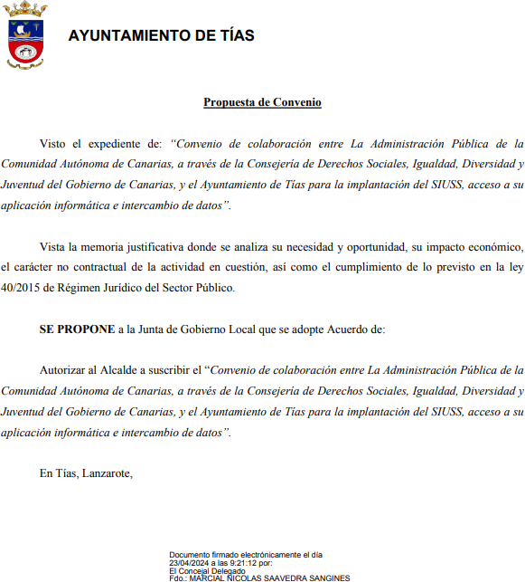

Sometido el asunto a votación, la Comisión Informativa dictamina favorablemente la propuesta por mayoría simple de los miembros presentes, siendo el resultado de la votación; cinco (5) votos a favor (PSOE y Grupo Mixto).”

Sometido el asunto a votación, la Junta de Gobierno Local, aprobó la propuesta por mayoría simple de los miembros presentes, siendo el resultado de la votación; cuatro (4) votos a favor (PSOE y Grupo Mixto PODEMOS-EQUO).

**PUNTO 4º.- Asuntos no incluidos en el orden del día por razones de urgencia**.- No hubo asuntos por este punto.

**PUNTO 5º.- Ruegos y preguntas**.- No se han

formulado.

Y no habiendo más asuntos que tratar, la Presidencia levanta la sesión, siendo las ocho horas y treinta y siete minutos del mismo día, de la que se levanta la presente acta con el visto bueno del Sr. Alcalde, de lo que, como Secretario, doy fe.